Учебная исследовательская работа «Иван Грозный и его эпоха»
Группа №_____

1. 16 столетие - время сложное и противоречивое, которое до сих пор вызывает споры. Помогут разобраться в этом непростом периоде – шахматы.
Подумайте, какая связь между Иваном Грозным, его эпохой и шахматами?
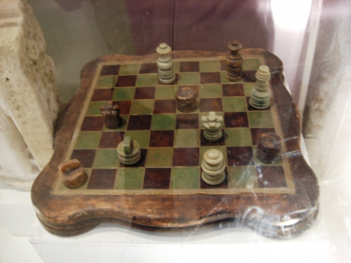
2. Историко-шахматный турнир
Пешка.
1. Термин: местничество, кормление, Избранная рада, Земский собор, стрелецкое войско, Стоглав, Домострой, Четьи-Минеи, опричнина, Боярская дума, сословная монархия. Дайте объяснения терминам, определите даты, связанные с ними.
2. 1552, 1556, 1564, 1533-1584, 1558-1583, 1582. Какие события связаны с этими датами?
Назовите:
3. название миров, которыми закончилась Ливонская война
4. страны, с которыми велась Ливонская война
5. родителей Ивана Грозного
6. в память о рождения Ивана Васильевича заложен храм: какой и где он находится, архитектурный стиль
7. Создайте схему государственного управления при Иване Грозном.
8. Что объединяет термины: Посольский, Челобитный, Ямской.
Конь. Работа с картой.
1. Выделите и подпишите город, в память о взятии которого построен храм Василия Блаженного.
2. Обозначьте и напишите название государства, нападение, войско которого стало причиной отмены опричнины.
3. Обозначьте место (подпишите его название), которое стало центром опричнины. (примерно).
4. Обозначьте и подпишите территорию, присоединение которой связано с именем Ермака Тимофеевича .
5. Обозначьте и надпишите место, которое стало причиной Ливонской войны.
Ферзь. Почувствуйте себя Иваном Грозным.
Вам предлагается ситуация. Решите ее от имени царя.
1. Член Избранной рады князь Курбский бежит за рубеж и шлет тебе письмо, в котором обвиняет тебя. О письме становится широко известно. Как ты поступишь?
2. В России 16 века стало много нищих, которые занимались разбоем. Чтобы решить этот вопрос, ты объявил о массовой раздаче милостыни (хотя денег в казне и не было). Собралось несколько тысяч человек. Как ты поступишь?
3. Раз в год, в Юрьев день крестьяне имели право переходить от одного владельца к другому. Мелкие помещики жалуются на то, что их земли пустеют, крестьяне идут к богатым боярам, которые могут их лучше обеспечить. Но дворяне – твоя опора. Как ты поступишь?
4. Ты – юный 17-летний государь, который устал от боярского своеволия, что предпримешь, чтобы избавиться от ненавистной опеки бояр.
Ладья: за и против.
1 аргумент за и 1 аргумент против (выбрать 1 любое из утверждений):
1. Опричная политика Ивана Грозного способствовала укреплению российского централизованного государства.
2. Россия Ивана Грозного мало чем отличается от предшествующего периода 15 века.
3.Внутренняя политика Ивана Грозного была направлена на формирование неограниченной монархии.
Слон (офицер). Галерея современников Ивана Грозного.
Набор карточек-портретов – найдите и представьте современников Ивана Грозного. Чем прославились эти люди?
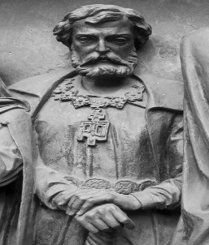Алексей Адаше 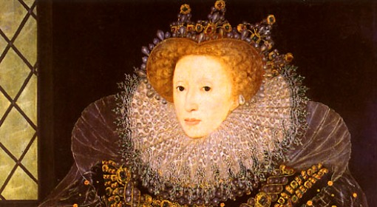 Елизавета Английская
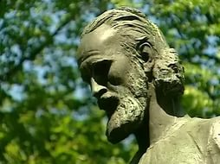 Андрей Рублёв 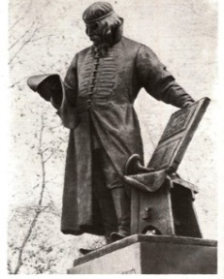Иван Фёдоров

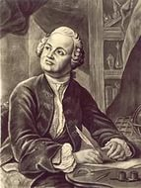 Михайло Ломоносов 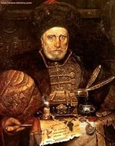 Андрей Курбский
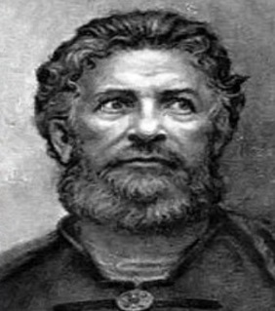 Афанасий Никитин 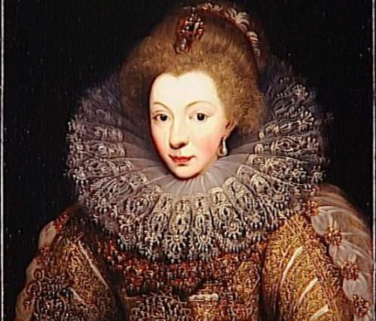 Екатерина Медичи
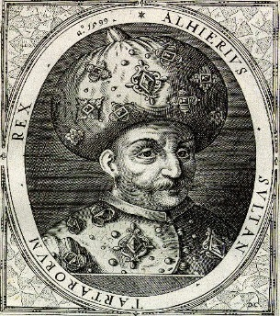 Девлет Гирей 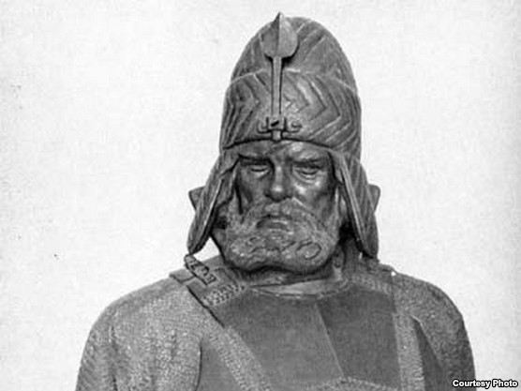 Ермак

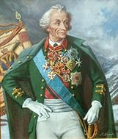 А.В.Суворов 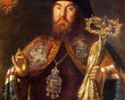 Сильвестр

Король. Исторический портрет Ивана Грозного.
Иван Грозный в трудах историков. Чья оценка вам кажется наиболее точной? Почему?

Д/з: ЕГЭ. С6. Иван Грозный (для тех, кто не выполнил предыдущего д/з) и любой из современников.

Укажите время жизни исторического деятеля (точное указание лет жизни не требуется). Дайте краткую характеристику основных направлений и результатов его деятельности (событий, достижений и т.п.).

